# Prudence avec les codes QR

* 1. 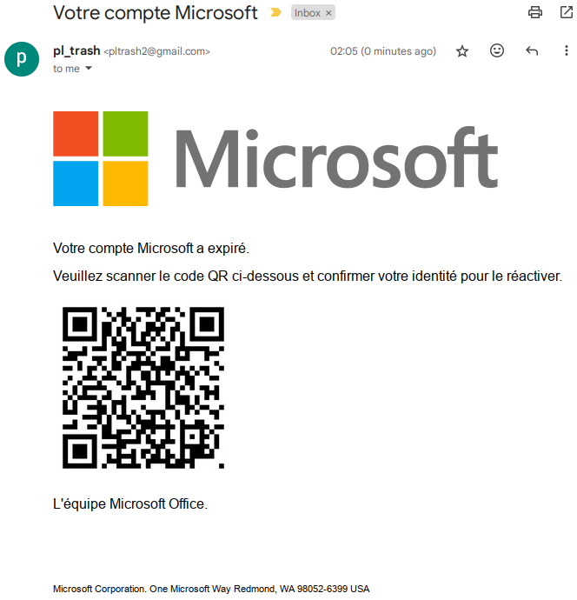Soyez prudent avec les codes QR...Essayez celui-ci.

Utilisez une application qui vous permet de visualiser l'adresse référencée avant de se connecter et vérifiez si elle est légitime.